**PANDUAN SPESIFIKASI DAN KEBUTUHAN TEKNIS**

**SISTEM INFORMASI PENGELOLAAN ARSIP SURAT**

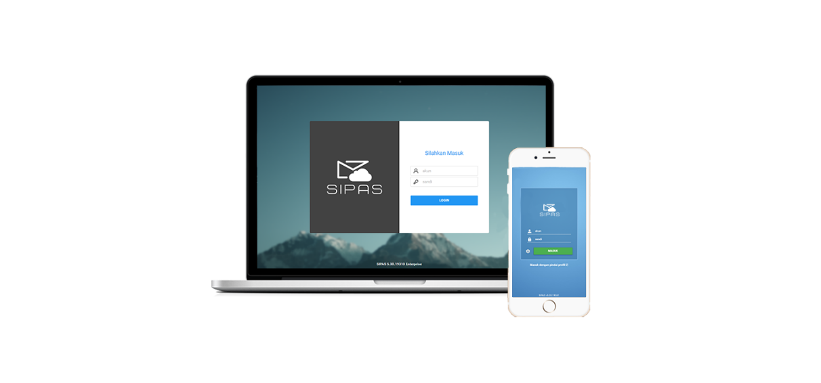

**Panduan ini berisi:**

1. Pendahuluan
2. Kebutuhan Infrastruktur

2.1 Kebutuhan API Server

2.2 Kebutuhan Client

1. Arsitektur Aplikasi

3.1 Arsitektur Web API

3.3 Arsitektur Web Client

3.4 Arsitektur Mobile Client

# Pendahuluan

SISTEM INFORMASI PENGELOLAAN ARSIP SURAT atau SIPAS merupakan aplikasi persuratan yang menunjang pengelolaan surat masuk, disposisi dan surat keluar pada instansi agar menjadi lebih mudah, cepat dan akurat. Dengan media berbasis web dan dapat diakses disemua web browser, instalasi dan konfigurasi cukup pada satu komputer server lalu diakses melalui komputer yang terhubung dalam jaringan. SIPAS juga dilengkapi dengan fitur penunjang persuratan lain seperti penyimpanan hasil scan surat atau berkas ke dalam aplikasi, mencetak lembar terima surat masuk atau resi, penomoran surat yang otomatis dan pencabutan disposisi yang telah dikirim. Selain itu juga menyediakan fitur pengelolaan konsep surat, arsip bebas, bank surat dan pelaporan.

# Kebutuhan Insfrastruktur (Spesifikasi)

## Kebutuhan API Server

### Sistem Operasi (OS)

Rekomendasi: Linux Ubuntu Server 16.04

### Web Server

Rekomendasi: Nginx, Apache

Direkomendasikan menggunakan Nginx sebagai web servernya, namun kombinasi antara keduanya juga bisa diterapkan, misal nginx sebagai loadbalancer apache.

### Web API

* PHP 7.x (min 7.2) dengan OPcache enabled
* PHP Extension: PDO, JSON, Mbstring, Tokenizer, XML, Ctype, GD, ZIP, Archive, GMP, MCrypt, Bcrypt, MySqli, MySqlND, Phalcon, Redis
* ImageMagic
* Curl
* OpenSSL
* Gettext
* Beanstalkd
* Beanstalk_console

### Database

Rekomendasi: Percona Database 5.6 atau MySQL 5.6

Percona Database adalah varian dari MySQL database dengan beberapa peningkatan dari segi kecepatan, adapun untuk konfigurasi dan tuning nya disarankan menggunakan tools yang disediakan oleh percona server melalui alamat <https://tools.percona.com>.

## Kebutuhan Client

### Web Client

* Chrome (direkomendasikan)
* Safari 6+
* Firefox
* Opera
* Microsoft Edge

Peramban atau browser yang digunakan setidaknya sudah mendukung Javascript dan CSS3.

### Mobile Client

Android Kitkat 4.4 with webview engine

### Secure Mode

Direkomendasi kan untuk menggunakan https untuk lalu lintas data yang lebih aman.

# Arsitektur Aplikasi

## Arsitektur Web API

* Plaftorm: PHP 7 with OPcache
* Web Framework: CodeIgniter 3.6
* ORM: Base_Model 4 by Sekawan Media
* Url Akses API: [**/server.php**](https://smart.pegadaian.co.id/server.php)
* Akses METHOD: POST, GET, HEAD, OPTION

## Arsitekur Web Client

* Plaftorm: Browser
* Framework: ExtJs 4.2 (GPL)
* Auth mechanism: Server Session + Cookies
* Data Comunication: AJAX

## Arsitektur Mobile Client

* Plaftorm: Android Kitkat with Webview Engine
* Framework: Sencha Touch 2.4 (GPL)
* Auth mechanism: JTW Token
* Data Comunication: AJAX